Влияние подразумеваемой волатильности
Guy Halpin
Фундаментальным фактором, влияющим на результативность любой опционной стратегии является подразумеваемая волатильность (implied volatility - IV). В этой статье я покажу, как различные уровни IV воздействуют на наиболее распространенные стратегии.
Вспомним, что такое собственно подразумеваемая волатильность: IV - мера изменчивости основной акции, отраженная в цене опциона. Следовательно, когда рынок много движется, подразумеваемая волатильность растет, тогда как при медленных движениях рынок будет иметь низкую волатильность.
Таблица 1 ниже показывает влияние изменения IV для ITM, ATM и OTM опционов. Параметры:
- Цена акции $30.00
- До погашения - 60 дней
- Процентная ставка - 2.88%
IV и цены опционов различных страйков изменяются, как показано ниже в Таблице 1
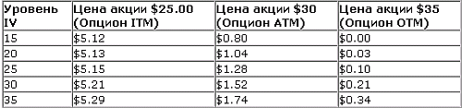
Таблица 1: Влияние IV на различные уровни страйков
Из Таблицы 1 становится ясно, что IV сильнее всего воздействует на ATM опционы. Это потому, что опционы ATM имеют наибольшую временную стоимость.
Давайте посмотрим, как уменьшение IV воздействует на простой колл, колл спред и календарный спред, на примере Autodesk (ADSK). Рисунок 1 показывает среднее IV для опционов на ADSK с более, чем 90 дней до погашения.
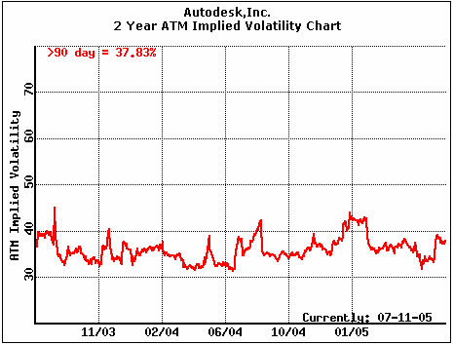
Рисунок 1: Двухлетний график IV
Стратегия #1: Простой колл
Я решил проигнорировать факт, что IV высокая и продолжает расти, и разместил следующую сделку:
Покупка 1 Oct05 37.5 колл. Профиль риска для этой сделки показан на Рисунке 2.
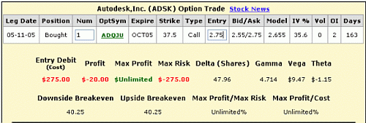
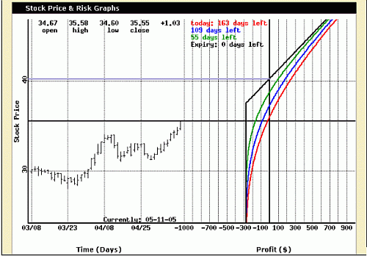
Рисунок 2: Профиль риска простого колла
Итак, как будет выглядеть наша позиция, если IV внезапно откатится к 2-летнему минимуму - к 31? На Рисунке 3 мы можем видеть текущую IV для Oct05 37.5 колла, равную 35.6. Из IV графика Рисунка 2, мы видим, что 2-летний минимум равен 31, а 31 разделить на 35.6 равняется 0.87. Или, по другому, 31 = 87 % от 35.6.
2-летний минимум / текущая IV = Фактор Изменения
На графике ниже (Рисунок 3) показаны две линии. Красная линия показывает график риска сделки на сегодня. Оранжевая линия проведена на случай падения IV на 13 %. Как видим, красная линия показывает стоимость позиции -$20, тогда как оранжевая линия показывает величину позиции -$70;
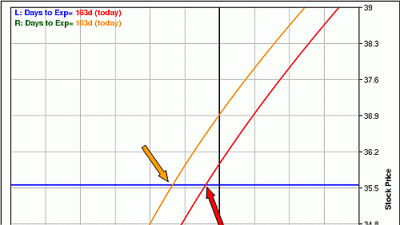
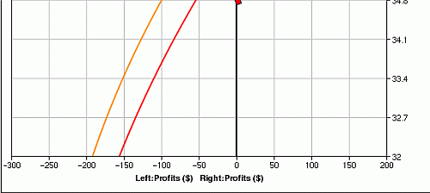
Рисунок 3: Влияние падения IV на 13%
Ничего хорошего, не так ли? При использование существующих на рынке цен (покупка по аску и оценка по биду), наша текущая позиция (красная линия) сразу теряет 7 % (20/275), а с падением IV (оранжевая линия), мы теряем до 25 % (70/275).
Стратегия #2: Бычий колл спред
Я заметил, что IV - высокая, и разместил следующую сделку:
Покупка 1 Oct05 35 колл продажа 1 Oct05 40 колл. Профиль риска для этой сделки показан на Рисунке 4.
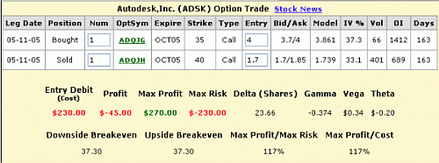
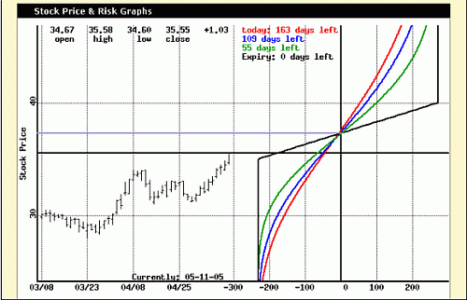
Рисунок 4: Профиль риска бычьего колл спреда
Проделав те же самые манипуляции с оценкой падения IV на 13 % мы получаем следующий график риска.
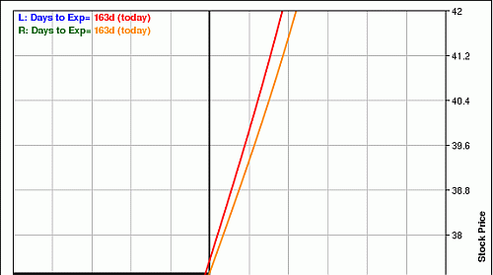
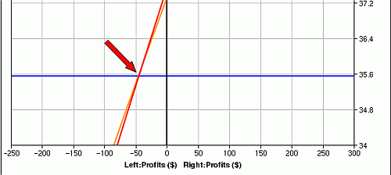
Рисунок 5: Влияние падения IV на 13% для бычьего колл спреда
Ого! Этот график демонстрирует нам, что падение IV на 13% совершенно не влияет на нашу позицию. Как это? Опцион, который мы продали, потерял ровно столько же, на сколько вырос тот, который мы купили, дав нам нулевой результат. Я надеюсь, это проиллюстрирует, насколько полезными могут оказаться спреды, когда IV высока.
Стратегия #3: Календарный спред
Как насчет ненаправленной сделки? Давайте посмотрим, как падение IV влияет на календарный спред. Будем думать, что в течение нескольких следующих месяцев ADSK собирается торговаться около $35.
Покупаем 1 Oct05 35 колл и продаем 1 June 05 35 колл. Вход в эту сделку дает нам следующий профиль риска.
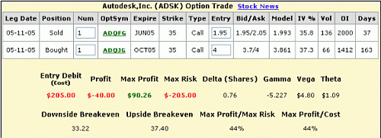
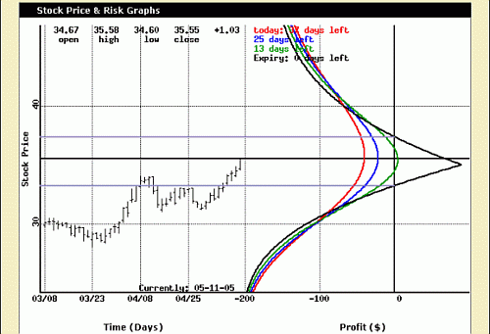
Рисунок 6: Профиль риска календарного спреда
Как и в предыдущих двух сделках, мы должны применить 13 % падение IV и посмотреть, как оно отразится на календарном спреде. График ниже (Рисунок 7) показывает воздействие падения IV на 13 % на позицию.
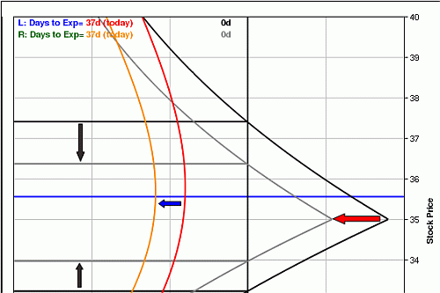
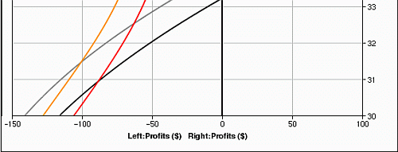
Рисунок 7: Влияние падения IV на 13% на календарный спред
Красная линия показывает опционную позицию перед падением IV, а оранжевая - после. Мы можем сделать вывод, что падение IV приводит к следующему:
* Меньше максимальная прибыль на момент погашения. Помните, что график риска проведен на момент погашения короткого опциона. Если 17 июня ADSK будет на 35 $, короткий опцион экспирирует ничего не стоящим, в то время как длинный Oct05 опцион все еще сохраняет временную стоимость. Поскольку IV уменьшилась, наш длинный опцион будет стоить меньше. Следовательно, максимальная прибыль уменьшается с 90.26 $ (см. макс. прибыль на Рисунке 6) до примерно 55 $ (на Рисунке 7). Красная стрелка указывает на это изменение.
* Сужаются точки безубыточности. Глядя на график, можно заметить, что уменьшение IV уменьшает расстояние между точками безубыточности. Это означает, что при более низкой IV акции уже не нужно так далеко уходить, чтобы достичь нашей точки безубыточности. На это указывают черные стрелки.
* Снижается стоимость позиции. Длинный опцион потерял больше, чем короткий. Синяя стрелка указывает на это движение.
По этим трем примерам можно видеть, что уменьшение IV на самом деле отрицательно воздействует на прямой колл и календарный спред, однако не затрагивает бычий колл спред. Такие же результаты были бы получены при использовании путов.
А какой эффект даст нам увеличение IV? Графики риска прямого пута, медвежьего пут спреда и календарного пут спреда показывают нам, какое воздействие будет иметь увеличение IV.
Повышение IV для простого колла
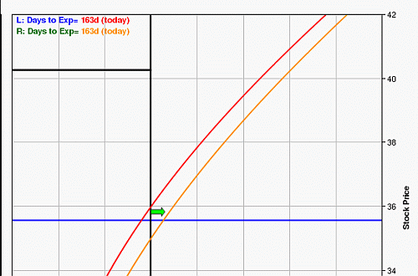
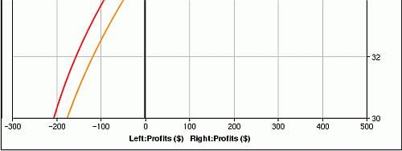
Рисунок 8: Повышение IV для простого колла
Позиция становится более прибыльной. Рост IV сдвигает первоначальный график риска (красная линия) вправо (оранжевая линия). Зеленая стрелка указывает на это движение.
Повышение IV для бычьего колл спреда
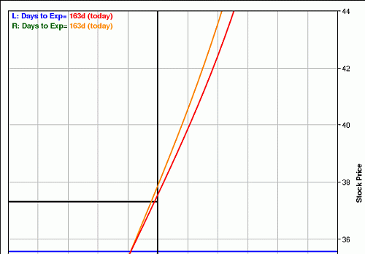
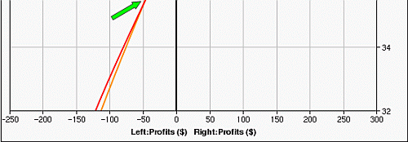
Рисунок 9: Повышение IV для бычьего колл спреда
Увеличение IV одинаково увеличивает цены длинного и короткого колла, уравновешивающих друг друга. Стоимость позиции не меняется.
Повышение IV для календарного спреда
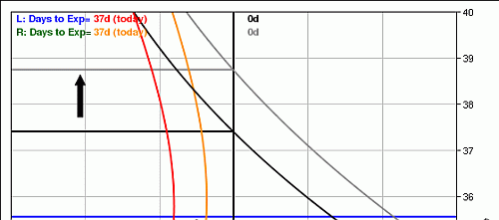
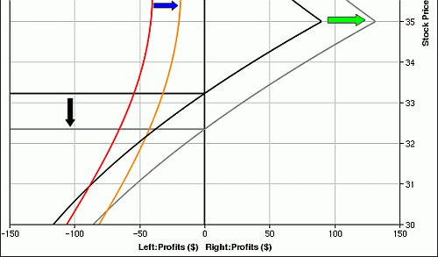
Рисунок 10: Повышение IV для календарного спреда
Рост IV увеличивает максимальную прибыль на момент погашения короткого опциона (зеленая стрелка) и расширяет расстояние между точками безубыточности (черная стрелка). Кроме того, он уменьшает текущий убыток (синяя стрелка).
Резюме
Подразумеваемая Волатильность - один из компонентов модели оценки опциона. Чрезвычайно важно, чтобы трейдеры понимали ее концепцию и то, как увеличение или уменьшение волатильности изменит стоимость их позиций. Трейдеры, действительно понимающие IV, хорошо подготовлены для прибыльной торговли.

